Goede grip in de winter, betrouwbare prestaties

Nokian Weatherproof all-weather banden – het hele jaar door veilig rijcomfort
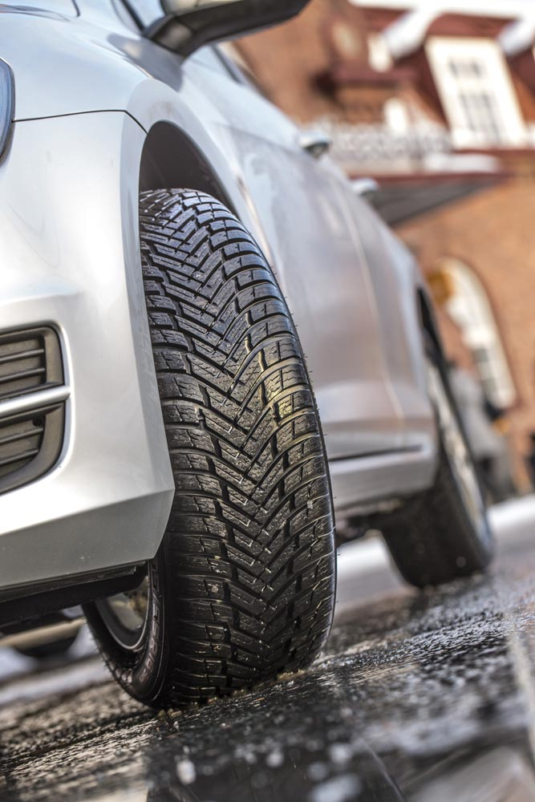
De nieuwe geavanceerde Nokian Weatherproof winterbanden maken een einde aan de bandenwissel-roulette waar automobilisten elke lente en herfst last van hebben. Deze uitstekende voorbeelden van het revolutionaire all-weather concept van Nokian Tyres combineren een betrouwbare veiligheid in de winter met de nauwkeurige rijeigenschappen en de directe besturing die we kennen van de Nokian zomerbanden. Belangrijke innovaties van 's werelds noordelijkste bandenfabrikant zorgen ervoor, dat u met de banden uit de Nokian Weatherproof serie comfortabel kunt rijden in elk seizoen.

De veelzijdige Nokian Weatherproof banden werden ontwikkeld voor automobilisten die niet alleen veilig willen rijden op droge en natte sneeuw, maar ook in de zomer efficiënt en comfortabel onderweg willen zijn. De Nokian Weatherproof productlijn bevat duurzame banden voor de straten en wegen in Midden-Europa in verschillende maten voor de moderne personenauto's, SUV's en bestelwagens. Elke band heeft het sneeuwvloksymbool (3PMSF), dat aangeeft, dat de band officieel is goedgekeurd voor gebruik in de winter.

Het uitgebreide assortiment banden voor personenauto's omvat het gehele spectrum van 13 tot 18 inch. Voor de zwaardere SUV's zijn banden beschikbaar van 16 tot 18 inch. De snelheidsaanduidingen voor deze moderne productlijn voor alle seizoenen zijn T, H en V. Een groot deel van de beschikbare maten heeft de XL markering voor de hoogst mogelijke beladingscapaciteit. Banden voor bestelwagens en busjes zijn leverbaar in de maten van 14 tot 16 inch (snelheidsindex N, R en T). Het nieuwe Nokian Weatherproof C bandenassortiment komt met verschillende profielen voor grotere voertuigen en voertuigen met een lagere belading.

Het nieuwe Nokian Weatherproof assortiment is een van de meest uitgebreide op de markt voor all-weather banden. De Nokian Weatherproof zal in het najaar van 2015 beschikbaar zijn in de bandencentra. Midden-Europa wordt de belangrijkste markt voor deze nieuwe producten.

Veilig in de winter, betrouwbaar in de zomer

Het succesvolle Nokian all-weather concept van 's werelds noordelijkste bandenfabrikant wordt nu ook op de Europese markt geïntroduceerd. Het concept wil een werkbare oplossing bieden voor automobilisten die geen banden meer willen wisselen bij de verandering van het seizoen, maar wel het gehele jaar door de hoogst mogelijke bescherming zoeken voor het rijden op zowel droge of natte sneeuw als op regenachtige wegen.

De expertise van Nokian Tyres op het gebied van de bandstructuur en rubbercomponenten komt zichtbaar en voelbaar tot uiting in de nieuwe productlijn. Tijdens de ontwikkeling van het innovatieve product vereiste ook duizenden testuren op het testcircuit van 's werelds noordelijkste bandenfabrikant in Ivalo, ten noorden van de poolcirkel. De uitstekende zomereigenschappen kregen hun definitieve vorm na een streng testprogramma waaraan de Nokian Weatherproof werd onderworpen op de hogesnelheidscircuits in Duitsland en Spanje.

- De veelzijdige Nokian Weatherproof is een winterband met uitstekende gripeigenschappen. Tegelijkertijd is het ook een zomerband die betrouwbaar afrolt tijdens warme zomerse omstandigheden. Onze testen tonen aan dat de Nokian Weatherproof banden veel veiliger en veelzijdiger zijn dan de typische vierseizoenenbanden. Het sneeuwvloksymbool geeft bovendien aan, dat de band geschikt en officieel goedgekeurd is voor gebruik in de winter, aldus Product Development Manager Olli Seppälä van Nokian Tyres.

Centre Block Channeling - uitstekende grip op sneeuw, effectieve preventie van slushplaning (op natte sneeuw)

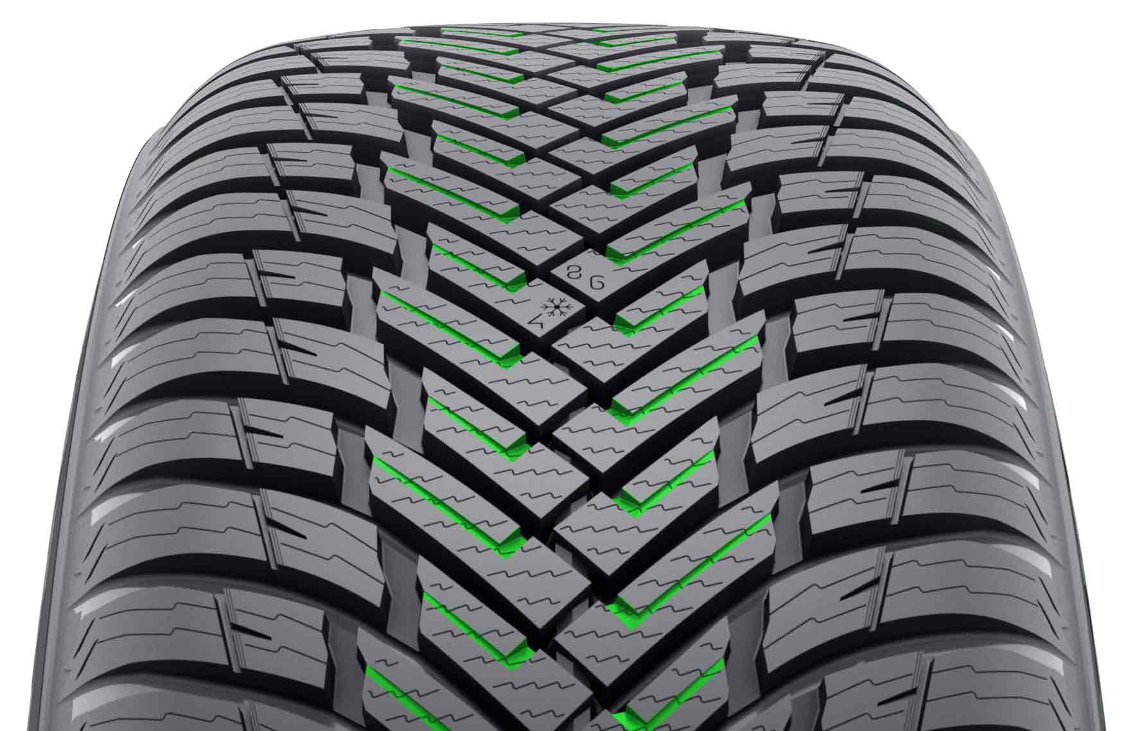
Elke millimeter van het agressieve loopvlakpatroon van de duurzame en hoogwaardige Nokian Weatherproof heeft een specifieke rol. De steile oppervlakgeometrie van het loopvlak, met zijn grote profielblokken, werd is zorgvuldig geoptimaliseerd voor een uitstekende grip op besneeuwde en natte wegen. De profielblokken met een op een bijl lijkende V-vorm hebben een stevige grip op de besneeuwde weg. De vele lamellen en de plaatsing van de profielblokken vergroten het aantal gripranden en verbeteren de grip nog meer. De wigvormige verhogingen tussen de blokken in het midden en de schouder versterken het gevoel van een betrouwbare besturing en de grondig geteste, uitstekende grip op sneeuw.

De diepe en open groeven op de centrale blokken (Centre Block Channeling) verbeteren de grip onder extreme winterse omstandigheden. Ook op natte wegen werken de groeven op vol vermogen. Op een effectieve manier voeren ze het water af dat zich tussen de band en de weg bevindt, zodat slushplaning en aquaplaning worden voorkomen. De uitstekende eigenschappen ter voorkoming van aquaplaning worden gecomplementeerd door de stijlvol gepolijste groeven die het water en de natte sneeuw sneller afvoeren.

Stabiel rijgedrag, grip en duurzaamheid bij elke temperatuur

Testen tonen aan, dat de Nokian Weatherproof licht en betrouwbaar afrolt, zelfs op het droge, zinderende asfalt in de zomer. De stijve schouderblokken van deze nieuwe band zorgen zelfs bij hoge snelheid voor een stabiel rijgedrag en ook op doorweekte wegen voor een kortere remweg.

Het grootste probleem bij de ontwikkeling van het materiaal bestond uit de extreme temperatuurverschillen, van tientallen graden onder nul tot alles verschroeiende hittegolven. De profielsamenstelling van de Nokian Weatherproof is afgestemd op wisselende omstandigheden. De band voldoet uitstekend binnen een groot temperatuurbereik en is zelfs bij zeer warm zomerweer goed bestand tegen sterke slijtage. In de winter is de grip buitengewoon goed bij temperaturen rond het vriespunt. De nieuwe generatie silicacomponent zorgt ook voor een goede grip bij nat weer en een lage rolweerstand, waardoor het brandstofverbruik daalt

Nieuwe Nokian Weatherproof SUV - afgestemd op de stabiliteit van SUV's

Meerdere effectieve innovaties verbeteren het profiel van de robuuste SUV-band. Er werd een speciale stijve zone aangebracht tussen de profielblokken in de schouderzone om de schouder van de band te verstevigen. Deze stijve zone verbetert de nauwkeurigheid en geeft meer rust, vooral op droge wegen. De nieuwe Nokian Weatherproof SUV absorbeert de hoge wielbelasting veilig en betrouwbaar op ijs, sneeuw, onverharde wegen en zelfs op de altijd verraderlijke, smeltende sneeuw. Het rubbermengsel van het profiel is nog stijver dan bij de band voor personenauto's, zodat de besturing bijzonder direct aanvoelt.

De met zorg gekozen en geteste materialen voor de bandstructuur maken de Nokian Weatherproof tot een evenwichtige autoband. De strakkere wikkeling van de nylon gordels in de schouderzone zorgen voor grotere stijfheid van de staalgordelstructuur en vermindert de beweeglijkheid van de profielblokken. Dit is voelbaar in de directe besturing in snelle bochten of bij het veranderen van rijstrook.

Driving Safety Indicator - exacte informatie over de conditie van de band

De informatie op de zijwand van de Nokian Weatherproof over positie en bandenspanning verbetert de veiligheid in de winter en het rijcomfort. In het informatieveld kunnen de juiste bandenspanning en de positie van de band worden afgelezen tijdens het wisselen van de band. De veiligheid wordt verder verbeterd omdat in het informatieveld nu ook het aandraaimoment van de wielmoeren voor lichtmetalen velgen kan worden aangegeven.

Net als voorheen beschikt het loopvlak over de door Nokian Tyres gepatenteerde Driving Safety Indicator (DSI). De getallen midden op het loopvlak van de band geven de nog resterende profieldiepte aan van het loopvlak. Het sneeuwvloksymbool van de Winter Safety Indicator (WSI) blijft zichtbaar tot een profieldiepte van vier millimeter. Wanneer de sneeuwvlok is weggesleten moet de chauffeur nieuwe winterbanden aanschaffen om de vereiste veiligheid te garanderen.

Nokian Weatherproof – verder dan de vier seizoenen

- Superieur op sneeuw, uitstekende grip zelfs op natte wegen
- Duurzaam en hoge prestaties gedurende het hele jaar
- Uiterst stabiel en comfortabel rijgedrag

Belangrijkste innovaties:

Speciaal centraal loopvlak. Uitstekende grip in de winter. De steile oppervlakgeometrie van het loopvlak is zorgvuldig geoptimaliseerd voor een uitstekende grip op besneeuwde en natte wegen. De profielblokken met een op een bijl lijkende V-vorm hebben een stevige grip op de besneeuwde weg. De vele lamellen en de plaatsing van de profielblokken vergroten het aantal gripranden en verbeteren de grip nog meer. De wigvormige verhogingen tussen de blokken in het midden en de schouder versterken het gevoel van een betrouwbare besturing en een uitstekende grip op sneeuw.

Centre Block Channeling. Extreme grip, effectieve preventie van slushplaning. De diepe en open groeven op de centrale blokken verbeteren de grip onder extreme winterse omstandigheden. De groeven voeren het water dat zich tussen de band en de weg bevindt op een effectieve manier af, zodat slushplaning en aquaplaning wordt voorkomen.

Nokian Weatherproof rubbermengsel. Gericht op veiligheid en duurzaamheid. Het mengsel van het loopvlak is afgestemd op wisselende omstandigheden, voldoet uitstekend binnen een groot temperatuurbereik en is zelfs bij zeer warm zomerweer goed bestand tegen sterke slijtage. In de winter is de grip buitengewoon goed bij temperaturen rond het vriespunt. Het geavanceerde silica-rubbermengsel zorgt ook voor een goede grip bij nat weer en een lage rolweerstand, waardoor het brandstofverbruik daalt.

Stijve zone. Evenwichtig en stabiel rijgedrag. Er werd een speciale stijve zone aangebracht in de schouderzone van de Nokian Weatherproof SUV om de schouder van de band te verstevigen. De stijve zone verbetert de nauwkeurigheid en geeft meer rust, vooral op droge wegen.

Gepolijste groeven. Veiligheid op modderige en natte wegen. Gepolijste groeven zorgen voor het afvoeren van sneeuw smeltende sneeuw.

Nokian all-weather – winterbanden kunt u het hele jaar gebruiken

Nokian all-weather banden, zoals de Nokian Weatherproof, bieden de veiligheid van een speciale winterband én de stabiliteit en rijeigenschappen van een zomerband. Ze zijn duurzaam en kunnen het hele jaar door worden gebruikt.

Besneeuwde, natte en gladde wegen

In tegenstelling tot de 4-seizoenenband beschikt de Nokian Weatherproof over het sneeuwvloksymbool (3PMSF), zodat u weet dat hij voldoet aan alle eisen die worden gesteld aan een winterband. De Nokian Weatherproof is in feite ontwikkeld als een hoogwaardige winterband die het hele jaar kan worden gebruikt. Vanwege het natuurlijke rubbermengsel met silica en koolzaadolie blijft hij flexibel bij lage temperaturen voor een goede grip op sneeuw en het nauwkeurig remmen op ijs. De Nokian Weatherproof draagt ook effectief bij aan het voorkomen van aquaplaning en komt op natte wegen direct tot stilstand.

Droge wegen

Nokian Weatherproof banden zorgen voor een uitstekend weggedrag, zowel op het kale asfalt als tijdens een lentebuitje of winterstorm. Ze zijn uiterst stabiel en bieden veel grip, zelfs bij hoge snelheden op droge wegen.

Het hele jaar door

Ongeacht de temperatuur of zelfs uw rijstijl zult u waarderen hoe direct de Nokian Weatherproof reageert op de besturing. De all-weather band biedt de hoogste veiligheid en een maximale brandstofbesparing.

Bovendien heeft het loopvlak een lange levensduur, die deels te danken is aan de scheurbestendige natuurlijke oliën in het rubbermengsel. Een dergelijk duurzaam profiel staat borg voor vele comfortabele kilometers in elk seizoen. Omdat de Nokian Weatherproof licht afrolt zal zowel het brandstofgebruik als de CO2-uitstoot lager uitvallen.

www.nokiantyres.com
Banden- en autoservice Vianor van Nokian Tyres:
http://vianor.com

Redactie: Dr. Falk Köhler

Productfoto's:
www.nokiantyres.com/NokianWeatherproof

Meer informatie:

Nokian Tyres - de eerste winterband ter wereld in de A-energieklasse
http://youtu.be/Wo4omb0Eil4

De eerste winterband ter wereld met uitschuifbare spikes
www.nokiantyres.com/company/news-article/nokian-tyres-the-world-s-first-nonstudded-winter-tyre-with-studs/

Winterseizoen 2014: meer dan 40 testzeges voor Nokian winterbanden
www.nokiantyres.com/innovation/test-success/

Aan kop bij de winterbandentesten: testcentrum Ivalo – de witte hel
http://youtu.be/UEGUTw7KHxE

Nokian Hakkapeliitta 8: wereldrecord voor de snelste auto op ijs, 335,713 km/u:
www.nokiantyres.com/innovation/testing/fastest-on-ice/fastest-on-ice-2013/

Hoe werd de eerste winterband ter wereld uitgevonden?
http://www.nokiantyres.com/first-winter-tyres

Vergelijking van de eerste winterband ter wereld met de geavanceerde spikeloze winterband
www.nokiantyres.com/company/about-us/history/this-is-how-the-winter-tyre-has-changed/

Nokian Tyres is ’s werelds toonaangevende winterbandenspecialist, meervoudig testwinnaar, uitvinder van de winterband, wereldrecordhouder en een leider in innovatie

Nokian Tyres biedt als toonaangevende winterbandenspecialist ter wereld, meervoudig testwinnaar en uitvinder van de winterband de veiligste winterbanden voor noordelijke omstandigheden. De innovatieve Nokian-banden uit Finland laten al sinds 80 jaar hun topkwaliteit zien, vooral bij sneeuw, ijs, extreem weer en onder zware omstandigheden op de weg. De standaard Nokian winterbanden hebben met 335,713 km/uur een nieuw Guinness wereldrecord gevestigd voor een auto op ijs en zijn daarmee de snelste banden. Nokian Tyres presenteerde als leider in innovatie de eerste spikeloze winterband ter wereld, met spikes die met een druk op de knop uitschuiven, zodat de band meer grip krijgt.

Bovendien produceert het premium-merk Nokian banden die speciaal zijn ontwikkeld voor het Nederlandse weer en de hoge snelheden op de Nederlandse snelwegen. Nokian-banden bieden een grote veiligheid, besparen brandstof en zijn milieuvriendelijk. Het bedrijf staat op nummer 1 qua merkbekendheid en merkwaardering in Scandinavië en Rusland en heeft een positief, uniek image.

Nokian WR winterbanden zijn testwinnaars en hebben talloze andere testsuccessen geboekt

De optimaal op de Nederlandse eisen afgestemde Nokian WR winterbanden zijn testwinnaar en hebben talloze andere testsuccessen geboekt. De Nokian WR D3 winterband werd testwinnaar van de winterbandtest 2014 van “Auto Bild” met de hoogste beoordeling “uitmuntend”. Een veilig rijgedrag en een korte remweg leverden als topresultaat het cijfer 2+ bij sneeuw op. Als testwinnaars wonnen Nokian-winterbanden ook de tests 2014 van Auto Club Europa ACE, GTÜ, “Auto Bild allrad”, “OFF ROAD” en ARBÖ. De banden uit Finland behaalden ook in deze tests de beoordelingen “uitmuntend” en “zeer aanbevelenswaardig”.

Testwinnaars werden de Nokian-banden deze winter bij meer dan 40 winterbandentests van autobladen in Duitsland en Europa en ze bevestigen daarmee de goede reputatie van het Scandinavische premium-merk.

Nokian-banden zijn „goed“ in de ADAC zomerbandentest 2014 en bij Stiftung Warentest, alsmede testwinnaar bij „OFF ROAD“

De zomerbanden van Nokian zijn meervoudig testwinnaar, bieden een grote veiligheid en besparen brandstof. De zomerband Nokian Line kreeg het testoordeel „goed“ in de ADAC zomerbandentest 2014 en bij de Stiftung Warentest, en behoort met “zeer aanbevelenswaardig” tot de kopgroep van de testwinnaars. Daarbij behaalden de Nokian banden een dubbel succes in de twee geteste, meest gekochte bandenmaten voor de compact- en middenklasse en voor kleine auto’s.

Testwinnaar werd de Nokian Z SUV in de grote SUV-zomerbandentest 2014 van „OFF ROAD“ met het testoordeel “ZEER AANBEVELENSWAARDIG”, en dat ook in “SUV MAGAZIN”.

De Nokian banden waren 70 keer de testwinnaar of behoorden tot de koplopers bij de winnaars. De banden kregen van de herfst van 2011 tot het voorjaar van 2014 alleen al in Midden-Europa maar liefst 51 keer het oordeel “goed” of “aanbevelenswaardig” in 121 testverslagen.

Grotere veiligheid door innovatie: winterprofieldiepte-indicator met sneeuwvlok en profieldiepte-indicator met aquaplaning-waarschuwing

Een winterprofieldiepte-indicator met sneeuwvlok in de Nokian WR winterbanden geeft de profieldiepte in millimeter aan als cijfer van 8 tot 4. De sneeuwvlok blijft zichtbaar tot 4 millimeter. Als deze verdwijnt moeten de winterbanden worden vervangen. De groeven moeten ten minste 4 millimeter diep zijn om voldoende grip op sneeuw en ijzel te bieden en aquaplaning bij winter- en zomerbanden te voorkomen.

De profieldiepte-indicator van Nokian in de zomerbanden toont de rijder de profieldiepte eenvoudig als cijfer van 8 tot 3. Een geïntegreerde aquaplaning-waarschuwingsindicator signaleert met een druppelsymbool het risico op aquaplaning. Hij verdwijnt bij een restprofiel van nog maar vier millimeter en signaleert zo een verhoogd risico. Geen enkele andere bandenproducent biedt deze innovatie.

Nokian Tyres bereikte in 2014 een omzet van 1,389 miljard euro

Nokian Tyres realiseerde in 2014 een omzet van 1,389 miljard euro en heeft meer dan 4000 medewerkers. In Europa is Nokian Tyres met eigen verkoopvestigingen actief in 10 landen. Het bedrijf maakt deel uit van de banden- en autoserviceketen Vianor met meer dan 1200 gespecialiseerde bedrijven in 27 landen.

www.nokiantyres.com
Banden- en autoservice Vianor van Nokian Tyres:
http://vianor.com

Perscontact:
Dr. Falk Köhler PR
Dr. Falk Köhler
Tel. +49 40 54 73 12 12
Fax +49 40 54 73 12 22
E-Mail Dr.Falk.Koehler@Dr-Falk-Koehler.de
www.Dr-Falk-Koehler.de
Ödenweg 59
22397 Hamburg
Duitsland

Graag een bewijsexemplaar aan Dr. Falk Köhler PR

Meer informatie:
www.twitter.com/NokianTyresCom
www.youtube.com/NokianTyresCom
www.facebook.com/nokiantyres
www.linkedin.com/company/nokian-tyres-plc
Blog voor autorijders:
http://hakkapedia.us/blog/en
Nokian Tyres expertblog:
http://nordictyreblog.com/

De Klok Banden Nederland
Managing Director Wim van der Heiden, Tel. +31613701507
E-Mail wim@deklokbanden.com
Sales Manager Benelux Zvonko Tkauz, Tel. +31613701512
E-Mail zvonko@deklokbanden.com

Nokian Tyres Europa
Nokian Tyres s.r.o

V Parku 2336/22

148 00 Praha 4
Tsjechische Republiek

Technical Customer Service Manager CE Sven Dittmann, dipl.-ing., Tel. +49 8143 444 850

E-Mail sven.dittmann@nokiantyres.com

Marketing Manager Lukáš Líbal, Tel. +420 222 507 759

E-Mail lukas.libal@nokiantyres.com
Export Manager Teemu Tirronen, Tel. +358 10401 7311, Mobile +358 50 368 1298
E-Mail teemu.tirronen@nokiantyres.com

www.nokiantyres.com

Hoofdkantoor Nokian Tyres Finland
Nokian Tyres plc
Pirkkalaistie 7
P.O.Box 20
37101 Nokia
Finland
Development Manager Juha Pirhonen, Tel. +358 10 401 7708

E-Mail juha.pirhonen@nokiantyres.com
Technical Customer Service Manager Matti Morri, Tel. +358 10 401 7621

E-Mail matti.morri@nokiantyres.com
Product Manager Central Europe Stéphane Clepkens, Tel. +358 50 462 7536
E-Mail stephane.clepkens@nokiantyres.com

www.nokiantyres.com

